Kütüphane Otomasyon Sistemi

Kütüphane Otomasyonu Sistemimizde amaç, kütüphane görevlisinin kitap takibini kolaylaştırmaktır. Sistemimiz kullanışlı bir ara yüz sunar. Sistem kayıt ekleme, kayıt silme, kayıt güncelleme ve kayıt listeleme işlemlerini yapar. Kayıt ekleme işlemi, yeni bir kayıt oluşturmamızı sağlar. Daha öncesinde eklenmiş bir kitap varsa bunu size belirtir. Kayıt silme işlemi var olan bir kaydı silmemize yarar. Kayıt güncelleme işlemi var olan kaydın bilgilerini değiştirmemizi sağlar. Kayıt listeleme işlemi ise var olan kayıtları çıktı olarak verir.

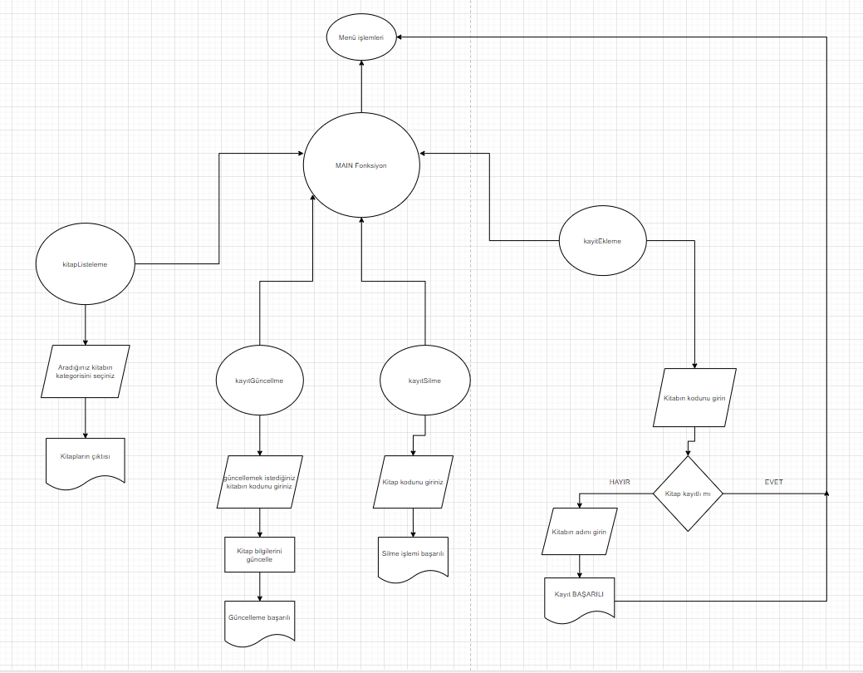

Bedirhan Selim Yeşilyurt 210601035

İdris Enes Yiğit 200601020